Anexa 1
INFORMAŢIE GENERALĂ

1. Denumirea operatorului economic: ______________________________
2. Codul fiscal: ________________________________________________________________
3. Adresa sediului central: ________________________________________________________
4. Telefon:____________
Fax: _________________
E-mail: ______________
5. Decizia de înregistrare_______________________________________________
(numărul, data, înregistrării)
_____________________________________________________________________________
(instituţia emitentă)
6. Domeniile principale de activitate:________________________________________________
(de indicat în conformitate cu prevederile din statutul operatorului)
___________________________________________________________
7. Licenţe în domeniu (certificate, autorizaţii)________________________________________
(numărul, data, instituţia emitentă, genurile de activitate,
_____________________________________________________________________________
durata de valabilitate).
8. Întreprinderi, filiale, care întră în componenţă:______________________________________
(denumirea, adresa)
9. Structuri, întreprinderi afiliate: __________________________________________________
(denumirea, adresa)
10. Capitalul propriu la data de întocmire a ultimului bilanţ______________________________
(de indicat valoarea şi data)
11. Numărul personalului scriptic ____________ persoane, din care muncitori _____ persoane.
12. Numărul personalului care va fi încadrat în realizarea contractului ______ persoane, din care muncitori ____ persoane, inclusiv:
______________________________________________________________________________
(de indicat profesiile şi categoriile de calificaţie)
13. Valoarea de bilanţ a mijloacelor fixe______________________________mii lei
14. Dotare tehnică:_________________________________________________________
(de indicat principale mijloace care vor fi utilizate la executarea contractului)
________________________________________
15. Cifra de afaceri pe ultimii 3 ani (mii lei):
Anul_________________________ mii lei
Anul_________________________ mii lei
Anul _________________________mii lei
16. Datoriile totale ale operatorului economic __________mii lei,
inclusiv: faţă de buget mii lei

Data completării:_______________
__________________________________________________________
(Numele, prenumele şi funcţia persoanei autorizate să reprezinte operatorul economic)

(semnătura)

Anexa 2

Denumirea operatorului economic
IDNO
Adresa poștală completă
Numărul de telefon
Adresa de e-mail
Cod TVA
Rechizite bancare (IBAN, banca, cod bancar)
Reprezentantul operatorului economic (Director/Administrator) | _____________________  (Director) | ___________________  (Administrator)

OFERTĂ FINANCIARĂ

Către_ ÎS „Moldelectrica”, mun. Chișinău, str. V. Alecsandri nr.78
(denumirea beneficiarului şi adresa completă)
Examinând documentaţia de achiziţie referitor la achiziţia:
T-54/02-26: Izolatoare în asortiment
(denumirea contractului de achiziţie anunţate de beneficiar)
prezentăm oferta privind executarea contractului de achiziţie susmenţionat, şi anume:
- Furnizarea (executarea, prestarea):
Nr | Denumirea | Cantitatea |  | Pret unitar,  Lei fără TVA | Suma, Lei fără TVA | Pret unitar,  Lei cu TVA | Suma, Lei cu TVA
Lot nr. 1
1 | Izolatoare de suport 10 kV (pentru înlocuirea izolatoarelor de tip ОШН-20-80 УХЛ1) | buc | 30
Lot nr. 2
1 | Izolatoare de trecere 10 kV (pentru înlocuirea izolatoarelor de tip ИПУ-10 630-7,5- У1) flanșa pătrată | buc | 30
Lot nr. 3
1 | Izolatoare de trecere 10 kV (pentru înlocuirea izolatoarelor de tip ИПУ-10 1000-7,5- У1) flanșa pătrată | buc | 60
Lot nr. 4
1 | Izolatoare de suport 35 kV (pentru înlocuirea izolatoarelor de tip ИОС-35-500-01 У1) | buc | 30
Lot nr. 5
1 | Izolatoare de suport 110 kV (pentru înlocuirea izolatoarelor de tip ИОС-110-400 УХЛ1) | buc | 50
Lot nr. 6
1 | Izolatoare din sticlă PS – 70E sau echivalent | buc | 3140
Lot nr. 7
1 | Izolatoare din sticlă PS – 120B sau echivalent | buc | 500
Valoarea totală a ofertei |  |  |  | x |  | x

Livrare: Depozit Central IS “MOLDELECTRICA” – or. Chișinău, str. Ciocana 8.
Furnizorul prezintă oferta comercială cu transportarea materialelor până la locul descărcării, indicat în caietul de sarcini.
Furnizorul trebuie să suporte toate cheltuielile și riscurile legate de aducerea mărfii în acest loc.

II. Valoarea totală a ofertei privind executarea contractului de achiziţii este: _________________________________________________________________________lei, fără TVA
(suma în litere şi în cifre)
la care se adaugă TVA în sumă de______________________________________________________lei, (suma în litere şi în cifre)

III.Termen livrare (termen de livrare acceptat: max.120 zile (lot 1-5), max.90 zile (lot 6, 7)):
Lot 1:________zile, Lot 2:________zile, Lot 3:________zile, Lot 4:________zile, Lot 5:______zile, Lot 6:_______zile, Lot 7:______zile
(se completează în mod obligatoriu)
IV. Termen de garanţie ofertat (termen de garanție acceptat: Lot 1-5 - Perioada de garanție minimă acceptată de Beneficiar se compune din două termene și anume: a) perioada de depozitare: minim 24 luni de la data livrării; b) perioada de garanție în exploatare: minim 24 luni de la data punerii în funcțiune în condițiile în care PIF-ul s-a realizat în termenul de la punctul a). Dacă PIF-ul s-a realizat după expirarea perioadei de depozitare atunci perioada de garanție va fi de minim 24-N luni, unde „N” este numărul de luni care au trecut peste perioada de depozitare; Lot 6, 7 – minim 36 luni):
__________________________________________________________________________________
(se completează în mod obligatoriu)

Data completării:______________
__________________________________________________________
(Numele, prenumele şi funcţia persoanei autorizate să reprezinte operatorul economic)
_________________________________________________
(semnătura)
Anexa 3
_________________________________________________
(denumirea/numele operatorului economic)

DECLARAŢIE
privind situația personală a operatorului economic

Titlul achiziţiei: T-54/02-26: Izolatoare în asortiment
Subsemnatul, __________________, reprezentantul legal al ___________________,
(numele şi prenumele) (denumirea operatorului economic)

în calitate de ofertant, la achiziţia Izolatoare în asortiment

organizată de Î.S. „MOLDELECTRICA”, declar pe propria răspundere, sub sancţiunea excluderii din procedură şi a sancţiunilor aplicate faptei de fals în acte publice, că ofertantul:
- în ultimii 5 ani, nu a fost condamnat, prin hotărârea definitivă a unei instanțe judecătorești, pentru participare la activități ale unei organizații sau grupări criminale, pentru corupție, pentru fraudă și/sau pentru spălare de bani, pentru infracțiuni de terorism sau infracțiuni legate de activități teroriste, finanțarea terorismului, exploatarea prin muncă a copiilor și alte forme de trafic de persoane;
- în ultimii 3 ani, nu a fost condamnat, prin hotărîrea definitivă a unei instanţe judecătoreşti, pentru o faptă care a adus atingere eticii profesionale sau pentru comiterea unei greşeli în materie profesională;
- nu se află în proces de insolvabilitate ca urmare a hotărîrii judecătorești;
- şi-a îndeplinit obligaţiile de plată a impozitelor, taxelor şi contribuţiilor de asigurări sociale în conformitate cu prevederile legale în vigoare în Republica Moldova sau în ţara în care este stabilit;
- nu a încheiat cu alți operatori economici acorduri care vizează denaturarea concurenței;
- prezintă informații și documente veridice și autentice pentru procedura de achiziție sus menționată.
Declar că informaţiile furnizate în scopul demonstrării îndeplinirii criteriilor de calificare sunt complete şi corecte în fiecare detaliu şi înţeleg că întreprinderea are dreptul de a solicita, în scopul verificării şi confirmării declaraţiilor, orice documente doveditoare de care dispun.
Înțeleg că, în cazul în care această declarație nu este conformă cu realitatea, sunt pasibil de încălcarea prevederilor legistației penale privind falsul în declarații.

Data completării ________________________________

____________________ ________________________
(Nume, Prenume) (semnătura)

În calitate de: __________________________________
(funcția deținută)

Ofertantul:_____________________________________
(denumirea, adresa completă)

Anexa 4 – FIȘE TEHNICE
Anexa 4.1 (Lot nr.1)

FIŞA TEHNICĂ IZOLATOR DE SUPORT 10 kV (pentru înlocuirea izolatoarelor de tip ОШН-20-80 УХЛ1)
Nr crt. | Caracteristica | U.M | Date tehnice solicitate | Date tehnice garantate (oferta furnizor)
PRODUCĂTOR
TIP
ŢARA DE ORIGINE
1
1.1 | Tensiunea nominală a sistemului | kV | 10
1.2 | Tensiunea cea mai ridicată a reţelei | kV | 12
1.3 | Frecvenţa nominală | Hz | 50
1.4 | Modul de conectare a neutrului reţelei |  | izolat
1.5 | Durata defectelor cu pământul | ore | minimum 2
1.6 | Curentul de scurtcircuit a reţelei la locul de montaj | kA | 20
2 | CONDIŢII CLIMATERICE ŞI DE MEDIU
2.1 | Temperatura mediului ambiant | ⁰C | –40 / +40
2.2 | Radiaţia solară maxima | kW/m² | 1,1
2.3 | Locul de montaj |  | exterior
2.4 | Altitudine | m | ≤1000
2.5 | Umiditatea relativă a aerului | % | 100
2.6 | Grosimea stratului de gheaţă | mm | 24
2.7 | Clasa seismică conform MSK 64 |  | 8
3 | CARACTERISTICI ELECTRICE
3.1 | Tensiunea nominală | kV | 10
3.2 | Nivelul de izolaţie
3.2.1 | la impuls de trăsnet (1,2/50) | kVmax | 42
3.22 | la frecvenţa industrială (50Hz 1min) | kVef | 80
4 | CARACTERISTICI CONSTRUCTIVE
4.1 | Tipul constructiv |  | de suport
4.2 | Protecţia anticorozivă părţilor metalice |  | Da
4.3 | Materialul izolatorului |  | Porțelan electrotehnic
4.4 | Linia de fugă specifică | cm/kV | ≥2,25
4.5 | Rezistența mecanică la încovoiere | kN | ≥20
4.6 | Dimensiunile (conform desenului nr. 2)
4.6.1 | Flanșa de fixare partea de jos |  | rotundă
4.6.1.1 | Dimensiunile flanșei | mm | 150±1,0
4.6.1.2 | Numărul găurilor în flanșa de fixare | buc | 4
4.6.1.3 | Diametru găurii în flanșa de fixare | mm | 15
4.6.1.4 | Distanța între centrele găurilor în flanșa de fixare | mm | 120±1,0
4.6.2 | Flanșa de fixare partea de sus |  | rotundă
4.6.2.1 | Dimensiunile flanșei | mm | 150
4.6.2.2 | Numărul găurilor în flanșa de fixare | buc | 4
4.6.2.3 | Diametru găurii în flanșa de fixare | mm | M12H7
4.6.2.4 | Distanța între centrele găurilor în flanșa de fixare | mm | 120±1,0
4.6.5 | Înălțimea izolator | mm | 210±1,5

Data completării:______________
__________________________________________________________
(Numele, prenumele şi funcţia persoanei autorizate să reprezinte operatorul economic)
_________________________________________________
(semnătura)

Desenul nr. 1 Caracteristici constructive a izolatorului de suport 10 kV (pentru înlocuirea izolatoarelor de tip ОШН-20-80 УХЛ1)

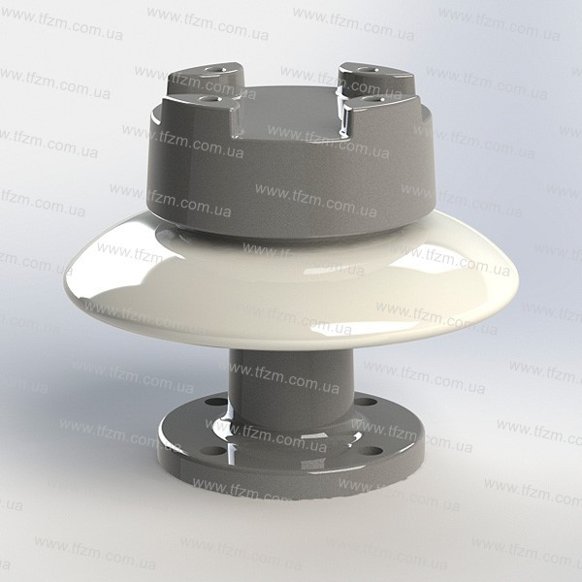 | 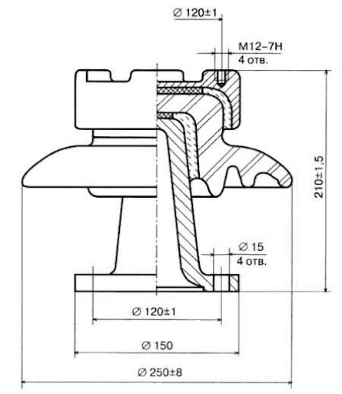

Anexa 4.2 (Lot nr.2)
FIŞA TEHNICĂ IZOLATOR DE TRECERE 10 kV (pentru înlocuirea izolatoarelor de tip ИПУ-10 630-7,5- У1) flanșa pătrată
Nr crt. | Caracteristica | U.M | Date tehnice solicitate | Date tehnice garantate (oferta furnizor)
PRODUCĂTOR
TIP
ŢARA DE ORIGINE
1 | CONDIŢII IMPUSE DE SISTEMUL ENERGETIC
1.1 | Tensiunea nominală a sistemului | kV | 10
1.2 | Tensiunea cea mai ridicată a reţelei | kV | 12
1.3 | Frecvenţa nominală | Hz | 50
1.4 | Modul de conectare a neutrului reţelei |  | izolat
1.5 | Durata defectelor cu pământul | ore | minimum 2
1.6 | Curentul de scurtcircuit a reţelei la locul de montaj | kA | 20
2 | CONDIŢII CLIMATERICE ŞI DE MEDIU
2.1 | Temperatura mediului ambiant | ⁰C | –40 / +40
2.2 | Radiaţia solară maxima | kW/m² | 1,1
2.3 | Locul de montaj |  | exterior
2.4 | Altitudine | m | ≤1000
2.5 | Umiditatea relativă a aerului | % | 100
2.6 | Grosimea stratului de gheaţă | mm | 24
2.7 | Clasa seismică conform MSK 64 |  | 8
3 | CARACTERISTICI ELECTRICE
3.1 | Tensiunea nominală | kV | 10
3.2 | Nivelul de izolaţie
3.2.1 | la impuls de trăsnet (1,2/50) | kVmax | 80
3.22 | la frecvenţa industrială (50Hz 1min) | kVef | 42
3.3 | Curentul nominal | A | 630
4 | CARACTERISTICI CONSTRUCTIVE
4.1 | Tipul constructiv |  | de trecere
4.2 | Protecţia anticorozivă părţilor metalice |  | Da
4.3 | Materialul izolatorului |  | Porțelan electrotehnic
4.4 | Linia de fugă specifică | cm/kV | ≥2,25
4.5 | Lungimea minimă a liniei de fugă a izolației externe | mm | 300
4.6 | Rezistența mecanică la încovoiere | kN | ≥7,5
4.7 | Dimensiunile (conform desenului nr. 2)
4.7.1 | Flanșa de fixare |  | pătrată
4.7.2 | Dimensiunile flanșei | mm | 180x180
4.7.3 | Numărul găurilor în flanșa de fixare | buc | 4
4.7.4 | Diametru găurii în flanșa de fixare | mm | 13
4.7.5 | Distanța între centrele găurilor în flanșa de fixare | mm | 140±2,2
4.7.6 | Înălțimea izolator | mm | 620±2,0
4.7.7 | Lungimea părții de jos de la flanșa de fixare | mm | 340±4

Data completării:______________
__________________________________________________________
(Numele, prenumele şi funcţia persoanei autorizate să reprezinte operatorul economic)
_________________________________________________
(semnătura)

Desenul nr. 2 Caracteristici constructive a izolatorului de trecere (pentru înlocuirea izolatoarelor de tip ИПУ-10 630-7,5- У1) flanșa pătrată.
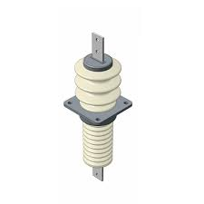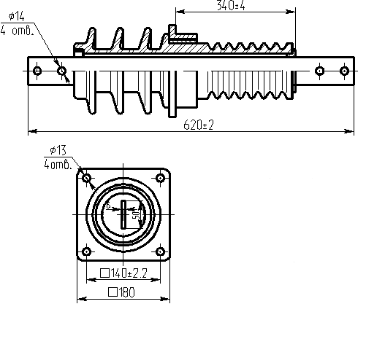

Anexa 4.3 (Lot nr.3)

FIŞA TEHNICĂ IZOLATOR DE TRECERE 10 kV (pentru înlocuirea izolatoarelor de tip ИПУ-10 1000-7,5- У1) flanșa pătrată
Nr crt. | Caracteristica | U.M | Date tehnice solicitate | Date tehnice garantate (oferta furnizor)
PRODUCĂTOR
TIP
ŢARA DE ORIGINE
1 | CONDIŢII IMPUSE DE SISTEMUL ENERGETIC
1.1 | Tensiunea nominală a sistemului | kV | 10
1.2 | Tensiunea cea mai ridicată a reţelei | kV | 12
1.3 | Frecvenţa nominală | Hz | 50
1.4 | Modul de conectare a neutrului reţelei |  | izolat
1.5 | Durata defectelor cu pământul | ore | minimum 2
1.6 | Curentul de scurtcircuit a reţelei la locul de montaj | kA | 20
2 | CONDIŢII CLIMATERICE ŞI DE MEDIU
2.1 | Temperatura mediului ambiant | ⁰C | –40 / +40
2.2 | Radiaţia solară maxima | kW/m² | 1,1
2.3 | Locul de montaj |  | exterior
2.4 | Altitudine | m | ≤1000
2.5 | Umiditatea relativă a aerului | % | 100
2.6 | Grosimea stratului de gheaţă | mm | 24
2.7 | Clasa seismică conform MSK 64 |  | 8
3 | CARACTERISTICI ELECTRICE
3.1 | Tensiunea nominală | kV | 10
3.2 | Nivelul de izolaţie
3.2.1 | la impuls de trăsnet (1,2/50) | kVmax | 80
3.22 | la frecvenţa industrială (50Hz 1min) | kVef | 42
3.3 | Curentul nominal | A | 1000
4 | CARACTERISTICI CONSTRUCTIVE
4.1 | Tipul constructiv |  | de trecere
4.2 | Protecţia anticorozivă părţilor metalice |  | Da
4.3 | Materialul izolatorului |  | Porțelan electrotehnic
4.4 | Linia de fugă specifică | cm/kV | ≥2,25
4.5 | Rezistența mecanică la încovoiere | kN | ≥7,5
4.6 | Lungimea minimă a liniei de fugă a izolației externe | mm | 300
4.7 | Dimensiunile (conform desenului nr. 3)
4.7.1 | Flanșa de fixare |  | pătrată
4.7.2 | Dimensiunile flanșei | mm | 180x180
4.7.3 | Numărul găurilor în flanșa de fixare | buc | 4
4.7.4 | Diametru găurii în flanșa de fixare | mm | 13
4.7.5 | Distanța între centrele găurilor în flanșa de fixare | mm | 140±2,2
4.7.6 | Înălțimea izolator | mm | 620±2,0
4.7.7 | Lungimea părții de jos de la flanșa de fixare | mm | 340±4

Data completării:______________
__________________________________________________________
(Numele, prenumele şi funcţia persoanei autorizate să reprezinte operatorul economic)
_________________________________________________
(semnătura)

Desenul nr. 3 Caracteristici constructive a izolatorului de trecere (pentru înlocuirea izolatoarelor de tip ИПУ-10 1000-7,5-У1) flanșa pătrată.
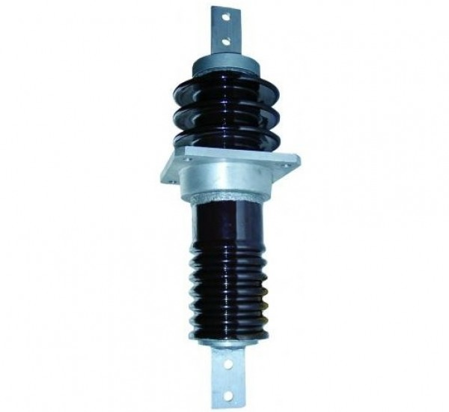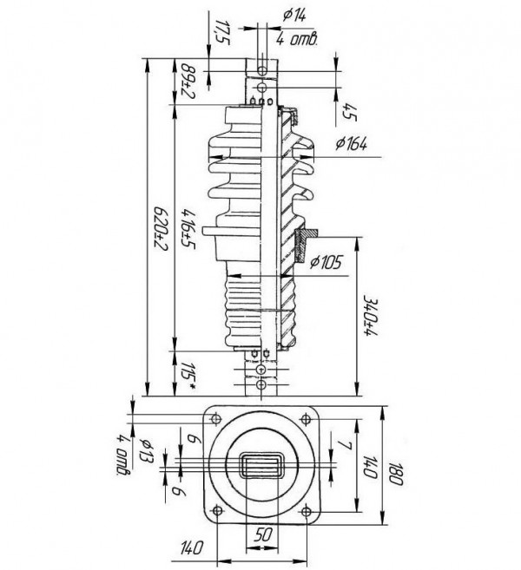

Anexa 4.4 (Lot nr.4)

FIŞA TEHNICĂ IZOLATOR DE SUPORT 35 kV (pentru înlocuirea izolatoarelor de tip ИОС-35-500-01 У1)
Nr crt. | Caracteristica | U.M | Date tehnice solicitate | Date tehnice garantate (oferta furnizor)
PRODUCĂTOR
TIP
ŢARA DE ORIGINE
1 | CONDIŢII IMPUSE DE SISTEMUL ENERGETIC
1.1 | Tensiunea nominală a sistemului | kV | 35
1.2 | Tensiunea cea mai ridicată a reţelei | kV | 40,5(52)
1.3 | Frecvenţa nominală | Hz | 50
1.4 | Modul de conectare a neutrului reţelei |  | izolat
1.5 | Durata defectelor cu pământul | ore | minimum 2
1.6 | Curentul de scurtcircuit a reţelei la locul de montaj | kA | 20
2 | CONDIŢII CLIMATERICE ŞI DE MEDIU
2.1 | Temperatura mediului ambiant | ⁰C | –40 / +40
2.2 | Radiaţia solară maxima | kW/m² | 1,1
2.3 | Locul de montaj |  | exterior
2.4 | Altitudine | m | ≤1000
2.5 | Umiditatea relativă a aerului | % | 100
2.6 | Grosimea stratului de gheaţă | mm | 20
2.7 | Clasa seismică conform MSK 64 |  | 8
3 | CARACTERISTICI ELECTRICE
3.1 | Tensiunea nominală | kV | 35
3.2 | Nivelul de izolaţie
3.2.1 | la impuls de trăsnet (1,2/50) | kVmax | 190
3.22 | la frecvenţa industrială (50Hz 1min) | kVef | 95
4 | CARACTERISTICI CONSTRUCTIVE
4.1 | Tipul constructiv |  | de suport
4.2 | Protecţia anticorozivă părţilor metalice |  | Da
4.3 | Materialul izolatorului |  | Porțelan electrotehnic
4.4 | Linia de fugă specifică | cm/kV | ≥2,25
4.5 | Rezistența mecanică la încovoiere | kN | ≥5
4.6 | Dimensiunile (conform desenului nr. 3)
4.6.1 | Flanșa de fixare |  | Rotundă
4.6.2 | Dimensiunile flanșei | mm | 170
4.6.3 | Numărul găurilor în flanșa de fixare | buc | 4
4.6.4 | Diametru găurii în flanșa de fixare | mm | M12
4.6.5 | Distanța între centrele găurilor în flanșa de fixare | mm | 140±0,5
4.6.6 | Înălțimea izolator | mm | 440±1,5

Data completării:______________
__________________________________________________________
(Numele, prenumele şi funcţia persoanei autorizate să reprezinte operatorul economic)
_________________________________________________
(semnătura)

Desenul nr. 4 Caracteristici constructive a izolatorului de suport 35 kV (pentru înlocuirea izolatoarelor de tip ИОС-35-500-01 У1) flanșa rotundă
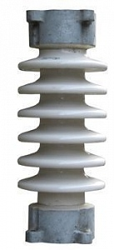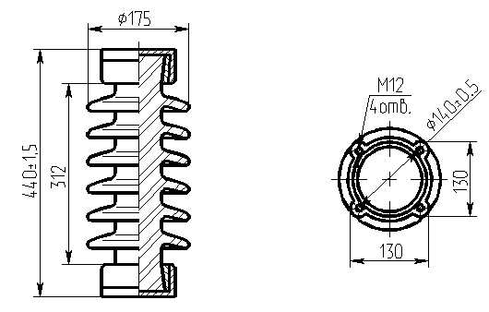

Anexa 4.5(Lot nr.5)

FIŞA TEHNICĂ IZOLATOR DE SUPORT 110 kV (pentru înlocuirea izolatoarelor de tip ИОС-110-400 УХЛ1)
Nr crt. | Caracteristica | U.M | Date tehnice solicitate | Date tehnice garantate (oferta furnizor)
PRODUCĂTOR
TIP
ŢARA DE ORIGINE
1 | CONDIŢII IMPUSE DE SISTEMUL ENERGETIC
1.1 | Tensiunea nominală a sistemului | kV | 110
1.2 | Tensiunea cea mai ridicată a reţelei | kV | 123
1.3 | Frecvenţa nominală | Hz | 50
1.4 | Modul de conectare a neutrului reţelei |  | izolat
1.5 | Durata defectelor | s | 3
1.6 | Curentul de scurtcircuit a reţelei la locul de montaj | kA | 63
2 | CONDIŢII CLIMATERICE ŞI DE MEDIU
2.1 | Temperatura mediului ambiant | ⁰C | –40 / +40
2.2 | Radiaţia solară maxima | kW/m² | 1,1
2.3 | Locul de montaj |  | exterior
2.4 | Altitudine | m | ≤1000
2.5 | Umiditatea relativă a aerului | % | 100
2.6 | Grosimea stratului de gheaţă | mm | 20
2.7 | Clasa seismică conform MSK 64 |  | 8
3 | CARACTERISTICI ELECTRICE
3.1 | Tensiunea nominală | kV | 110
3.2 | Nivelul de izolaţie
3.2.1 | la impuls de trăsnet (1,2/50) | kVmax | 550
3.22 | la frecvenţa industrială (50Hz 1min) | kVef | 230
4 | CARACTERISTICI CONSTRUCTIVE
4.1 | Tipul constructiv |  | de suport
4.2 | Protecţia anticorozivă părţilor metalice |  | Da
4.3 | Materialul izolatorului |  | Porțelan electrotehnic
4.4 | Linia de fugă specifică | cm/kV | ≥2,25
4.5 | Rezistența mecanică la încovoiere | kN | ≥8,0
4.6 | Dimensiunile (conform desenului nr. 4)
4.6.1 | Flanșa de fixare partea de jos |  | pătrată
4.6.1.1 | Dimensiunile flanșei | mm | 204x204
4.6.1.2 | Numărul găurilor în flanșa de fixare | buc | 4
4.6.1.3 | Diametru găurii în flanșa de fixare | mm | 18
4.6.1.4 | Distanța între centrele găurilor în flanșa de fixare | mm | 160±0,8
4.6.2 | Flanșa de fixare partea de sus |  | rotundă
4.6.2.1 | Dimensiunile flanșei | mm | 150
4.6.2.2 | Numărul găurilor în flanșa de fixare | buc | 4
4.6.2.3 | Diametru găurii în flanșa de fixare | mm | M12
4.6.2.4 | Distanța între centrele găurilor în flanșa de fixare | mm | 120±0,5
4.7 | Înălțimea izolator | mm | 1050±2,0

Data completării:______________
__________________________________________________________
(Numele, prenumele şi funcţia persoanei autorizate să reprezinte operatorul economic)
_________________________________________________
(semnătura)

Desenul nr. 5 Caracteristici constructive a izolatorului de suport 110 kV (pentru înlocuirea izolatoarelor de tip ИОС-110-400 УХЛ1)
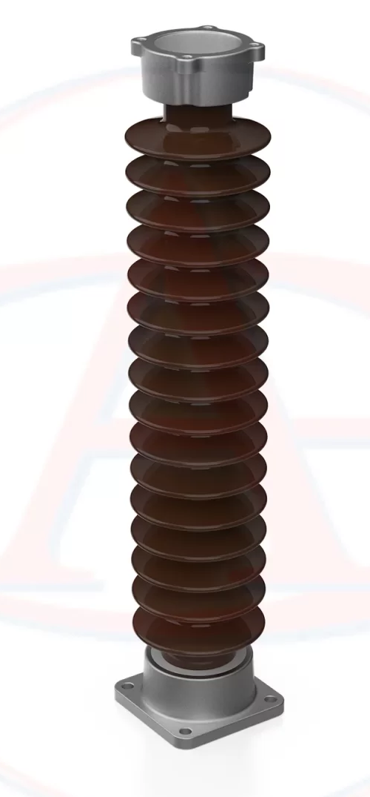 | 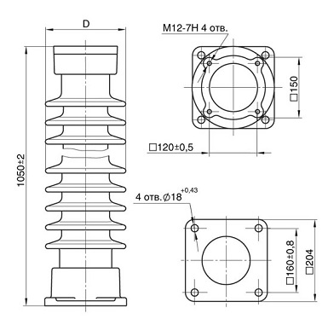

Anexa 4.6 (Lot nr.6)

FIȘA TEHNICĂ
(Obligatoriu se completează și se prezintă în cazul ofertării bunului echivalent)

LOT 6. Izolatoare din sticlă PS-70E sau echivalent

Nr | Denumire parametru | Solicitat | Ofertat | Tipul bunului propus (denumire, producator)
1 | Sarcina de defectare mecanică | 70 kN
2 | Diametrul D | 255 mm
3 | Diametrul d | 16 mm
4 | Înălțimea H | 127 mm
5 | Greutate netă pe unitate | 3.4 kg
6 | Cerințele de testare a armaturii conform | IEC 61284
7 | Standardul pe galvanizare conform | EN ISO 1461
8 | Tip galvanizare | Galvanizare la cald
9 | Linia de fugă a curentului electric | 303 mm

Data completării:______________
__________________________________________________________
(Numele, prenumele şi funcţia persoanei autorizate să reprezinte operatorul economic)
_________________________________________________
(semnătura)

Desenul nr. 6 Izolator din sticlă PS – 70E, sau echivalent

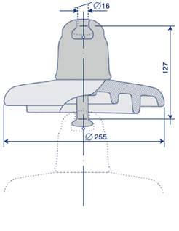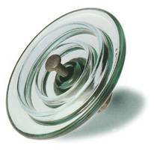

Anexa 4.7 (Lot nr.7)

FIȘA TEHNICĂ
(Obligatoriu se completează și se prezintă în cazul ofertării bunului echivalent)

LOT 7. Izolatoare din sticlă PS-120B sau echivalent

Nr | Denumire parametru | Solicitat | Ofertat | Tipul bunului propus (denumire, producator)
1 | Sarcina de defectare mecanică | 120 kN
2 | Diametrul D | 255 mm
3 | Diametrul d | 16 mm
4 | Înălțimea H | 146 mm
5 | Greutate netă pe unitate | 4.2 kg
6 | Cerințele de testare a armaturii conform | IEC 61284
7 | Standardul pe galvanizare conform | EN ISO 1461
8 | Tip galvanizare | Galvanizare la cald
9 | Linia de fugă a curentului electric | 320 mm

Desenul nr. 7 Izolator din sticlă PS – 120B, sau echivalent

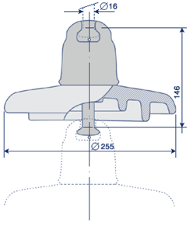
Data completării:______________
__________________________________________________________
(Numele, prenumele şi funcţia persoanei autorizate să reprezinte operatorul economic)
_________________________________________________
(semnătura)

